今日动态（2024.11.4）
一、晨间来园
今天来园20位小朋友， 4位请假。
二、户外混班
今天户外后操场混班。
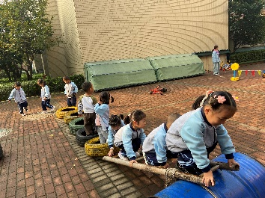 | 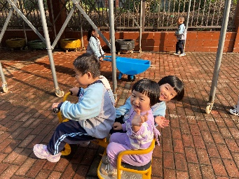 | 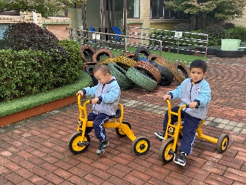
三、集体活动
《秋天的画报》这首诗歌浅显易懂、短小精练而又生动活泼。它用多彩的颜色和各种妇幼象征性的水果来描述丰收的秋天，如梨、枣、苹果、葡萄，不仅让幼儿感受到了水果的丰富多彩，而且向我们展示了一个色彩斑斓的秋天，又给人以视觉和味觉上的享受，使幼儿的心灵和情感得到熏陶。其中颜色叠词的使用增添了诗歌意境美，如黄澄澄、红彤彤、金灿灿、亮晶晶，激发了小班幼儿朗诵的兴趣。诗歌中拟人化的手法，更是将秋天的丰收景象表现得淋漓尽致。
四、午餐
今天午餐吃的是麦片饭、茶树菇甜椒炒牛柳、荷塘小炒、银鱼蔬菜羹。今天饭菜汤全部吃完的小朋友有：苏梓渊、仲天宸、周辰宇、陈泽鑫、王辰宇、龚铭恩、王言澈、吴锐、李永澄、黄绾一、李子姝、张子曾、曹云汐、黄一蘅、阮钦禾。现在小朋友们都是自己吃饭哦！看来你们的小手非常能干，希望你们在家也能保持一致自己动手。王思瑜、顾玥、许一诺、张子安、李梓宸小朋友吃饭可要加快速度了哦！

